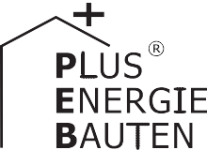Kategorie B PlusEnergieBauten PlusEnergieBau®-Diplom 2017
Das Einfamilienhaus (EFH) Keller in Gerzensee/BE ist nach Minergie-P-Eco-Richtlinien erstellt und seit dem 1. Oktober 2016 bewohnt. Die 29 kW starke, nach Nord-Süd ausgerichtete PV- Anlage mit monokristallinen Solarzellen erzeugt jährlich rund 34’100 kWh. Dank der ausge- zeichneten Wärmedämmung, der passiven Sonnennutzung über Fenster und Fassade und einer solarbetriebenen Wärmepumpe beträgt der Eigenenergiebedarf lediglich 5’000 kWh/a. Daraus resultiert die bisher höchste in der Schweiz gemessene PEB-EFH-Eigenenergieversorgung von 687%. Der Solarstromüberschuss von 29’200 kWh/a reicht, um fünf ähnliche EFH mit Solar- strom zu versorgen, mit 21 Elektroautos jährlich je 12’000 km CO2-frei zu fahren oder um mit einem Elektroauto sechs Mal die Erde zu umrunden.

687%-PEB-EFH Keller, 3115 Gerzensee/BE

Der am Südhang gelegene PlusEnergieBau (PEB) wurde in ansprechender Holzbauwei- se und nach Minergie-P-Eco-Standard er- stellt. Das Gebäude entspricht dem neues- ten Stand der Technik, garantiert ein hohes Komfortniveau und beste Luftqualität sowie optimale Tageslichtverhältnisse.
Die Bauweise dieses PEBs ist energe- tisch und ökologisch vorbildlich: Er verur- sacht von der Herstellung bis zur Entsor- gung der Baumaterialien eine minimale Umweltbelastung und schont die natürli- chen Ressourcen.
Das Gebäude benötigt dank passiver Nutzung der südlichen Gebäudefassade kaum eine Beheizung. Für die Warmwasser- erzeugung und die Heizung mit Wärmerück- gewinnung sorgt eine solarbetriebene Luft- Luft-Wärmepumpe. Das PEB-EFH verfügt über eine vorbildliche Dämmung mit U-Wer-
ten von 0.10-0.11 W/m2K. Dank der konse- quenten Umsetzung dieser Massnahmen resultiert ein tiefer Gesamtenergiebedarf von rund 5’000 kWh pro Jahr.
In das Dach des Gebäudes ist eine 29 kW starke PV-Anlage perfekt integriert. Um nebst der Süd- auch die Nordseite des Da- ches rentabel zu nutzen, wurde eine flache Neigung (Südseite: 7°; Nordseite: 10°) ge- wählt. Die PV-Anlage erzeugt jährlich rund 34’100 kWh/a. Dadurch weist der PEB Kel- ler die höchste Eigenenergieversorgung auf, die bisher bei PEB-EFH in der Schweiz und Europa gemessen wurde.
Dieser PEB zeigt eindrücklich, was nach dem neuesten Stand der Technik möglich ist, und verdient das PlusEnergieBau-Dip- lom 2017.
Technische Daten

Wärmedämmung

Wand:  Dach: Boden: Fenster: | 46 cm  40 cm  80 cm dreifach | U-Wert:  U-Wert: U-Wert: U-Wert: | 0.10 W/m2K  - W/m2K  - W/m2K  0.85 W/m2K
Energiebedarf  EBF: 249.7 m2 |  | kWh/m2a | % | kWh/a
GesamtEB: |  | 19.9 | 100 | 4’966
Energieversorgung
Eigen-EV: m2 kWp kWh/m2a % kWh/a PV Dach: 170.5 29.4 200.1 687 34’118
Energiebilanz (Endenergie) % kWh/a
Eigenenergieversorgung: 687 34’118
Gesamtenergiebedarf: 100 4’966
Solarstromüberschuss: 587 29’152
Bestätigt von der BKW Energie AG am 25.07.2017 Tel. 0844 121 113
Welt-Solar-Rekord!

Beteiligte Personen

Bauherrschaft und Standort des Gebäudes
Beat Keller, Panoramaweg 19, 3115 Gerzensee
keller.beat@gmx.ch, Tel. 078 789 56 16
Ausführendes Unternehmen PV-Anlage
beosolar.ch GmbH Flurweg 4, 3700 Spiez
Architektur
Halle 58 Architekten GmbH, Peter Schürch Marzilistrasse 8a, 3005 Bern
Tel. 031 302 10 30, info@halle58.ch

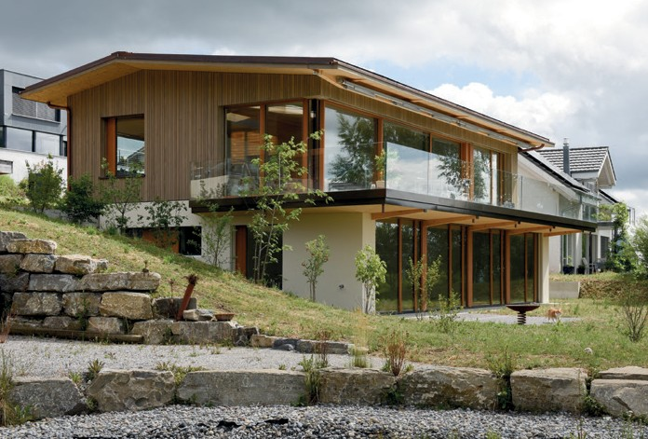
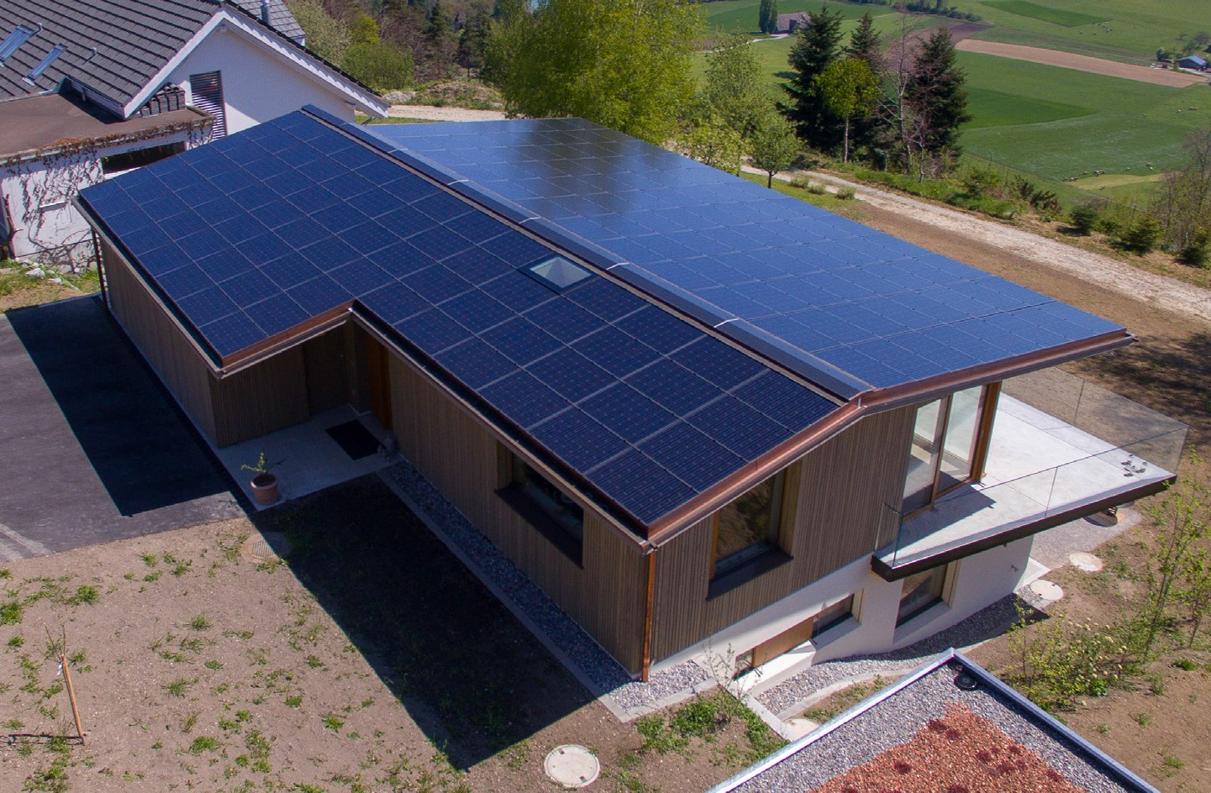1 2

- Der Wärmebedarf des 687%-PlusEnergieBaus wird zum grossen Teil durch die Besonnung der Gebäudefassade gedeckt.
- Die 29 kW starke PV-Anlage ist mit 7 bzw. 10 Grad Neigung vorbildlich ganzflächig integriert. Mit 200 kWh/m2a (Europ. PEB-Rekord 2017) erzeugt sie jährlich rund 34’100 kWh.

Schweizer Solarpreis 2017 | Prix Solaire Suisse 2017 | 53

